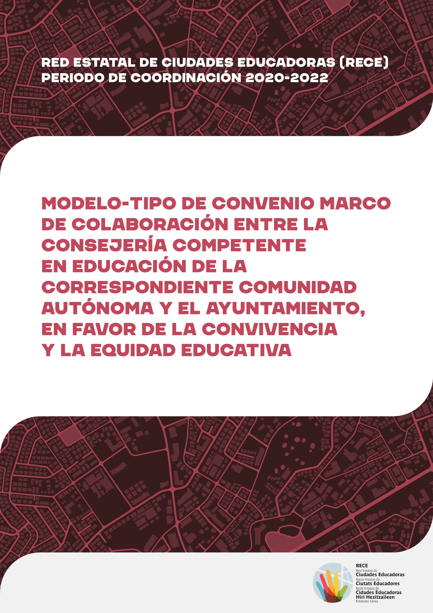

RED ESTATAL DE CIUDADES EDUCADORAS (RECE)
www.edcities.org/rece

AUTORÍA
Hezkuntza Zerbitzua / Servicio de Educación
Vitoria-Gasteizko Udala / Ayuntamiento de Vitoria-Gasteiz

DISEÑO Y MAQUETACIÓN
La Debacle SL

FECHA DE PUBLICACIÓN
Junio 2021

INTRODUCCIÓN
No cabe duda de que la creciente diversidad que se observa en nuestros municipios, así como la gran incertidumbre ante los cambios de los modelos sociales que vivimos, están incidiendo de forma muy intensa en la educación. Si bien la diversidad es una realidad que debe ser contemplada en términos de riqueza social, también genera o puede generar situaciones y condiciones de desigualdad que es preciso corregir.

Avanzar en equidad educativa y contribuir a garantizar el derecho a una educación de calidad y al desarrollo de todas las personas son, sin duda alguna, dos de los pilares en los que la Ciudad Educadora tiene que asentarse si anhelamos una sociedad cohesionada y el bienestar de las actuales y futuras generaciones que en ella habitan.

Para ello, se precisa aunar esfuerzos con la Consejería competente en materia de educación de la correspondiente Comunidad Autónoma, para que desde una acción política coordinada e innovadora, y desde el principio de equidad educativa e inclusión, podamos dar la mejor respuesta a la diversidad y a los profundos cambios que nuestras ciudades están experimentando en relación a la educación.

Consciente de todo ello, la Comisión de Seguimiento de la Red Estatal de Ciudades Educadoras (RECE) incluyó en el Plan de Acción de la RECE 2020, aprobado el 18 de mayo de 2020, la necesidad de “Definir un modelo de Convenio marco de colaboración entre las Ciudades Educadoras y la Consejería competente en materia de educación de la correspondiente Comunidad Autónoma, para el desarrollo de medidas sobre convivencia y equidad educativa”.

Este documento desarrolla un modelo-tipo de Convenio marco de colaboración con la Consejería correspondiente y competente en educación, aprobado por la Comisión de Seguimiento de la RECE el 17 de marzo de 2021. La propuesta que a continuación se presenta, tiene como objeto facilitar a las ciudades de la RECE un posible modelo para la formalización de acuerdos de colaboración, de carácter marco, con la Consejería correspondiente y competente en materia de educación. Propuesta que, en su caso, deberá ser adaptada a la realidad de cada municipio y de cada Comunidad Autónoma.

CONVENIO MARCO DE COLABORACIÓN ENTRE LA CONSEJERÍA COMPETENTE EN EDUCACIÓN DE LA ADMINISTRACIÓN DE LA COMUNIDAD AUTÓNOMA Y EL AYUNTAMIENTO DE , EN FAVOR DE LA CONVIVENCIA Y LA EQUIDAD EDUCATIVA.

En , a de de

REUNIDAS/OS
De una parte, Dña./D. , Consejera o Consejero de la Consejería competente en materia de Educación de la Administración de la Comunidad Autónoma de , con sede en , plaza o calle , y C.I.F. .

Por otra, Dña./D. , Alcaldesa-Presidenta o Alcalde-Presidente del Ayuntamiento de , con sede en , plaza o calle , y C.I.F. .

Compareciendo ambas/os en virtud de las atribuciones que les confieren sus cargos, y reconociéndose la capacidad legal necesaria para la suscripción del presente Convenio marco de colaboración,

EXPONEN
PRIMERO. Que la Consejería competente en materia de Educación de la Administración de la Comunidad Autónoma tiene encomendadas las facultades que se derivan del Estatuto de Autonomía en relación a las enseñanzas tanto de régimen general como especial con inclusión de sus diversas etapas y niveles, y la educación superior, así como a aquellas actividades de aprendizaje que conlleven adquisición o incremento de las cualificaciones a lo largo de toda la vida. (Adaptar al texto a la realidad de cada Comunidad Autónoma).

SEGUNDO. Que la Consejería competente en materia de Educación de la Administración de la Comunidad Autónoma , desde una visión integral de la educación, tiene la necesidad de avanzar en la calidad del sistema educativo, promoviendo la equidad, la cohesión social, la educación en valores, el respeto a la pluralidad y libertad de pensamiento y creencias, así como los derechos humanos y la defensa de la diversidad.

Los profundos cambios sociales que se advierten en la sociedad exigen dar pasos hacia la excelencia, desde la equidad y preservando la calidad. Estos objetivos se han traducido en compromisos adquiridos por la Consejería competente en materia de Educación en el programa de gobierno de la presente legislatura y, a su vez, en las medidas de mejora del sistema educativo de la Comunidad Autónoma , que incluye una línea de trabajo estratégica que busca impulsar de forma conjunta la inclusión, la equidad y la excelencia educativa.

Posteriormente, esos objetivos se han concretado en algunas de las acciones previstas en . (Citar los planes educativos de la Comunidad Autónoma destinados al impulso de la escuela inclusiva).

TERCERO. Que el Ayuntamiento de desempeña competencias adscritas a la Administración municipal en materia de educación; crea y gestiona de manera directa servicios, recursos y programas educativos; coordina las actuaciones educativas impulsadas por los diferentes departamentos o áreas municipales; colabora con la Administración educativa en la implementación de actuaciones educativas complementarias a la educación formal; y promueve, en colaboración con los agentes educativos y sociales implicados, una política educativa municipal tendente a la progresiva construcción de como Ciudad Educadora.

CUARTO. Que el Ayuntamiento de se ha adherido a la Carta de Ciudades Educadoras, impulsada por la Asociación Internacional de Ciudades Educadoras (AICE), y está comprometido con el desarrollo del municipio o de la ciudad como Ciudad Educadora; es decir, con el principio de impulsar la educación como uno de los ejes transversales de su proyecto y con la articulación de todos los recursos y agentes que inciden en el territorio, a fin de contribuir al desarrollo del derecho a una educación de calidad por parte de todas las personas.

QUINTO. Que la Administración de la Comunidad Autónoma de y el Ayuntamiento de han venido desarrollando diversas colaboraciones en el ámbito de las políticas públicas y, en virtud de sus compromisos, consideran necesario instrumentar los mecanismos que impulsen la coordinación y colaboración mutua, de cara a aunar sinergias para un mejor aprovechamiento de los recursos de ambas instituciones en favor de la convivencia y la equidad educativa.
SEXTO. Que los nuevos retos a los que nuestra cada vez más plural y diversa sociedad se enfrenta y la gran incertidumbre ante los cambios de los modelos sociales que vivimos, están incidiendo de forma muy intensiva en la educación y, en consecuencia, todas las instituciones hemos de aunar esfuerzos para que, desde una acción política coordinada e innovadora, demos la mejor respuesta.

Por ello, dentro de un espíritu de cooperación entre ambas instituciones, las partes acuerdan establecer, previa aprobación por el Órgano de gobierno de cada una de ellas, el presente Convenio marco de colaboración en base a las siguientes

CLÁUSULAS
Primera. OBJETO
El objeto del presente Convenio marco es articular un sistema de colaboración entre la Consejería competente en materia de Educación de la Administración de la Comunidad Autónoma de y el Ayuntamiento de para definir y coordinar el desarrollo de actuaciones de interés común dirigidas a la promoción de la convivencia y la equidad educativa en el municipio o ciudad de .

Segunda. OBJETIVO
Este sistema de colaboración mutua tendrá como principal objetivo la regulación de mecanismos e iniciativas o proyectos de colaboración entre las partes firmantes para favorecer la convivencia y la equidad educativa, priorizando los entornos más desfavorecidos y los centros educativos que escolarizan al alumnado en riesgo o situación de mayor vulnerabilidad socioeconómica y/o cultural.

Los proyectos de actuación conjunta en el municipio de estarán vinculados a los siguientes ámbitos fundamentales (a modo de ejemplo, se citan algunos posibles ámbitos de actuación, que deberán ser concretados en cada caso):

- Información y orientación a las familias en el proceso de escolarización en favor de una escolarización no segregada por razones de carácter socioeconómico y/o cultural.
- Comunicación y sensibilización de la población para poner en valor la diversidad y la convivencia.
- Promoción de la convivencia positiva dentro y fuera de los centros educativos.
- Detección e intervención temprana en situaciones de vulnerabilidad, riesgo y desprotección infantil y adolescente, o con necesidades específicas de apoyo educativo.
- Coordinación para la acogida del alumnado recién llegado de origen extranjero.
- Coordinación y colaboración con los servicios sociales municipales para la atención del alumnado en riesgo o situación de exclusión social o con necesidades psico-sociales específicas en el ámbito escolar.
- Formación en competencias parentales, desde el paradigma de la parentalidad positiva, dirigida a las familias de los centros educativos.
- Mejora de la imagen y del atractivo de los centros educativos de entornos desfavorecidos y fortalecimiento de sus proyectos educativos.
- Apertura del centro educativo al barrio e impulso de iniciativas socio-educativas con la colaboración e implicación de la comunidad.
- Ayudas complementarias para las familias en situación de mayor desventaja socio-económica, de forma que se facilite el acceso y aprovechamiento de las oportunidades socio-educativas en igualdad de oportunidades.
- Apoyo y capacitación a las familias y a las asociaciones en que se organizan, que permita una mejor posición y una mayor implicación en la educación y en la comunidad educativa, haciendo hincapié en el valor de la diversidad y en la corresponsabilidad de los hombres en la educación.
- Aquellos otros ámbitos de actuación que estén directamente relacionados con el objeto del Convenio y que en el proceso de trabajo se hayan visto de interés.

Tercera. DESARROLLO DEL CONVENIO MARCO DE COLABORACIÓN
Las actuaciones concretas a desarrollar entre ambas entidades de cara a la consecución del objetivo establecido en la cláusula segunda, se plasmarán a través de Convenios específicos.

Estos Convenios específicos serán acordados por la Comisión técnica definida en la cláusula cuarta, y tramitados y aprobados de conformidad con la normativa interna de ambas instituciones, aplicable en cada caso.
Cuarta. COMISIÓN TÉCNICA
Para la definición y desarrollo de los Convenios específicos y demás mecanismos de colaboración y coordinación, así como del seguimiento de los mismos, las partes se comprometen a constituir un Comisión técnica formada por tres personas representantes de cada institución o personas en quienes deleguen, que se reunirá al menos una vez al trimestre, y cuantas otras se estime necesario, a petición de cualquiera de las partes.

Funciones de la Comisión técnica:
- Identificar nuevas necesidades y proponer iniciativas vinculadas a los ámbitos de actuación establecidos en el presente Convenio marco de colaboración.
- Diseñar las iniciativas o actuaciones que estime oportunas, dimensionar y cuantificar los recursos necesarios para su ejecución.
- Valorar las propuestas que puedan ser realizadas por terceras partes y analizar su viabilidad y adecuación bajo el marco de actuación del presente Convenio.
- Elaborar los Convenios específicos que recogerán los compromisos concretos de cada parte para la realización de las actuaciones propuestas.
- Establecer los mecanismos necesarios para la correcta ejecución de las actuaciones.
- Dar seguimiento y evaluar la eficacia de las actuaciones desarrolladas.
- Informar anualmente sobre el logro de los resultados previstos.
- Interpretar y resolver de manera amistosa cualquier desacuerdo que pudiera surgir en el desarrollo de este Convenio.
- Otras funciones que se estimen convenientes.

Composición de la Comisión técnica:
Las partes designarán a tres representantes que participarán de manera permanente en la Comisión técnica a la que también podrán acudir de manera invitada otras personas de cada una de las instituciones, representantes de los centros educativos o de los agentes socio-educativos que participen en las iniciativas que se pongan en marcha en el marco de este Convenio. Así mismo, podrán participar en calidad de invitadas las personas expertas o personalidades que la Comisión técnica considere oportuno.

Las personas representantes permanentes de la Consejería competente en materia de Educación de la Administración de la Comunidad Autónoma serán .

Las personas representantes permanentes del Ayuntamiento de serán .

Quinta. APORTACIONES ECONÓMICAS
Los proyectos y actuaciones planteadas en los Convenios específicos se financiarán con las aportaciones económicas procedentes de la Consejería competente en materia de Educación de la Administración de la Comunidad Autónoma y del Ayuntamiento de , siempre que exista crédito adecuado y suficiente para ello. En su caso, se podrá contar con las subvenciones, ayudas y otras fuentes de financiación externas que se puedan obtener en el marco de las actividades previstas.

Además, ambas instituciones se comprometen a poner a disposición los recursos personales y medios materiales que se consideren necesarios para el desarrollo de las iniciativas acordadas por la Comisión técnica en el marco del presente Convenio.

Sexta. VIGENCIA DEL CONVENIO MARCO DE COLABORACIÓN
El presente Convenio tendrá una vigencia de doce meses desde el día de su firma. No obstante, se entenderá prorrogado tácitamente por periodos anuales hasta un máximo de cuatro años. El Convenio se podrá interrumpir, por cualquiera de las partes, mediante denuncia expresa efectuada durante el mes anterior a la finalización del plazo de vigencia.

Séptima. INTERPRETACIÓN DEL CONVENIO Y RESOLUCIÓN DE CONFLICTOS
Las cuestiones que se puedan suscitar respecto a la interpretación y ejecución del presente Convenio deberán resolverse por la Comisión técnica a que se refiere la cláusula cuarta.

Las partes se comprometen a solventar con todos los medios a su alcance, mediante el diálogo y la negociación, cuantas discrepancias pudieran surgir en lo relativo al cumplimiento del presente Convenio.

Octava. DENUNCIA Y RESOLUCIÓN DEL CONVENIO
Son causas de resolución para las partes firmantes del presente Convenio, el incumplimiento de las cláusulas contenidas en el mismo y cualesquiera otras que, derivadas de su naturaleza, sean recogidas por la legislación vigente.
En el supuesto de incumplimiento del presente Convenio por cualquiera de las partes, se podrá notificar a la parte incumplidora un requerimiento para que en el plazo de un mes cumpla con las obligaciones o compromisos que se consideran incumplidos.

Si trascurrido el plazo indicado en el requerimiento persistiera el incumplimiento, la parte que lo dirigió notificará a las partes firmantes la concurrencia de la causa de resolución y se entenderá resuelto el Convenio. Los efectos de la resolución del Convenio se regirán por la normativa en vigor.

En cualquier caso, las partes se comprometen a finalizar el desarrollo de las acciones ya iniciadas previamente a la notificación de la denuncia.

Novena. MODIFICACIONES
Cualquier modificación del presente Convenio deberá comunicarse y contar con el visto bueno previo de la Administración General de la Comunidad Autónoma de y del Ayuntamiento de , y ser aprobada por los órganos correspondientes de ambas instituciones.

En prueba de conformidad, las partes intervinientes firman por duplicado el presente Convenio marco de colaboración, en el lugar y fecha indicados en el encabezamiento.

Por parte de la Comunidad Autónoma de | Por parte del Ayuntamiento de  Alcaldesa-Presidenta o Alcalde-Presidente de

